Preparação e serviço de aperitivos sólidos, refeições ligeiras e produtos de cafetaria

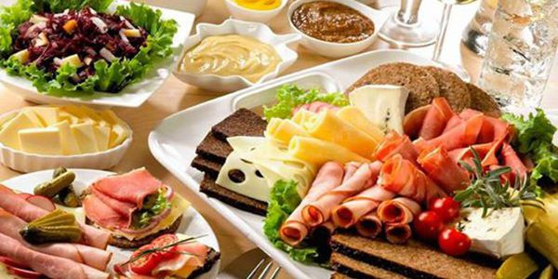

UFCD_3333
Curso de técnico de mesa e bar
50 Horas

Índice

Objetivos e conteúdos 3
Tipos de aperitivos sólidos que podem ser servidos 5
Torrados 5
Salgados 7
Em conserva 8
Confeccionados 9
Fumados 13
Canapés 14
Tipos de sanduíches 16
Tipos de bebidas 24
Tipos de doces 26
Tipos de confeções usualmente servidas como refeições ligeiras - saladas, do tipo fast food 27

Objetivos

- Preparar e servir aperitivos sólidos, refeições ligeiras e produtos de cafetaria.
Conteúdos
- Tipos de aperitivos sólidos que podem ser servidos
- Torrados (ex. amendoins, castanhas)
- Salgados (ex. favas, amendoins, caju)
- Em conserva (ex. enchovas, salsichas)
- Confeccionados (ex. croquetes, rissóis)
- Fumados (ex. presuntos, enchidos)
- Canapés
- Outros

- Tipos de sanduíches
- Simples, queijo, fiambre, outras
- Mistas, carne com alface e tomate, ovos e bacon, outras
- Tostas
- Outras

- Tipos de bebidas (ex. café, águas, sumos)
- Tipos de doces
- Tipos de confeções usualmente servidas como refeições ligeiras - saladas, do tipo fast food
- Tecnologia das matérias-primas, equipamentos e utensílios
- Matérias-primas - carnes, peixes, mariscos, ovos, outros
- Recheios
- Molhos para saladas, para cocktail de marisco, para doces, outros
- Guarnições
- Equipamentos e utensílios - carro de serviço/guéridon, máquinas e moinho de café, torradeira, talheres, bonbonnières, taças, outros
- Armazenamento e conservação das matérias-primas, produtos alimentares, equipamentos e utensílios
- Registo de pedidos
- Anotação de pedidos
- Regras a considerar na comunicação dos pedidos
- Comprovantes
- Articulação com a copa
- Regras de preparação e execução do serviço de copa
- Processos de confeção dos produtos alimentares
- Preparação de canapés
- Preparações diversas (hambúrgueres, baguetes, bifanas no pão, omeletas, outras)
- Preparação de saladas - frias, quentes, simples e compostas
- Preparação de refeições ligeiras
- Outros
- Técnicas do serviço de alimentos e bebidas de cafetaria ao balcão e à mesa
- Regras de preparação e execução do serviço de cafetaria (ex. lanches e outros)
- Corte, empratamento e apresentação de alimentos
- Preparação, dosagem e apresentação das bebidas
- O desembaraço do balcão e/ou da mesa e do local das preparações
- Boas práticas de higiene e segurança

Tipos de aperitivos sólidos que podem ser servidos
Torrados
Os aperitivos, petiscos ou entradas são os comes e bebes oferecidos no início da festa com a intenção de estimular o apetite e preparar o estômago para a refeição principal. Para as comidinhas, os canapés, frios e salgadinhos são boas pedidas. Como ingrediente para os salgadinhos, que podem ser assados ou fritos, o queijo é sempre muito bem-vindo, pois é difícil achar quem não o aprecie. No entanto, outras opções de recheios diferenciados levam a um requinte maior, como bacalhau, camarão e carne seca.
O amendoim é uma planta originária da América do Sul (Brasil e países fronteiriços: Paraguai, Bolívia e norte da Argentina).
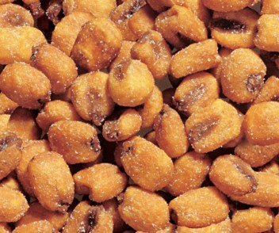
O consumo mais popular do amendoim dá-se das seguintes formas: como manteiga de amendoim (em sanduíches, doces ou consumido puro) inteiros, torrados, cozidos ou crus. A principal utilização da manteiga de amendoim é em casa, mas grandes quantidades são também utilizadas na produção comercial de sanduíches, doces e produtos de panificação. Também é largamente utilizado como recheio ou componente de chocolates e bombons.
As castanhas torradas são úteis para cozinhar, fazer cereais e como elementos decorativos em diversos pratos, como bolos e saladas de frutas. Castanhas torradas também são boas para petiscar. Torrar no fogão é muito simples:
- Compre ou colha as castanhas. Se for comprar, é preferível escolher castanhas com cascas, pois essas são mais frescas. Tire as cascas das castanhas se for o caso.
- Coloque as castanhas em uma frigideira.
- Coloque a frigideira no fogão. Cozinhe em fogo moderado, até que as castanhas comecem a dourar. É importante agitar as castanhas para evitar que elas cozinhem demais ou queimem.
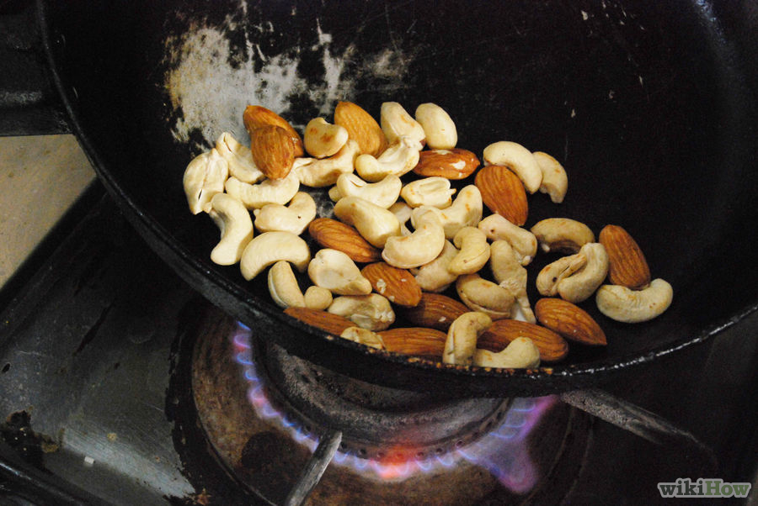

Salgados
Mini-quiches são considerados aperitivos salgados que podem fugir do tradicional e dar um plus no cardápio dos salgados. Os canapés podem ser servidos com patês e pastas que vão do tradicional queijo e presunto até ricota com ervas finas, salmão defumado e tomate seco. Você também pode colocar um prato de frios em cada mesa, com queijos diversos cortados em cubinhos, presunto, salame, azeitonas recheadas, entre outros.
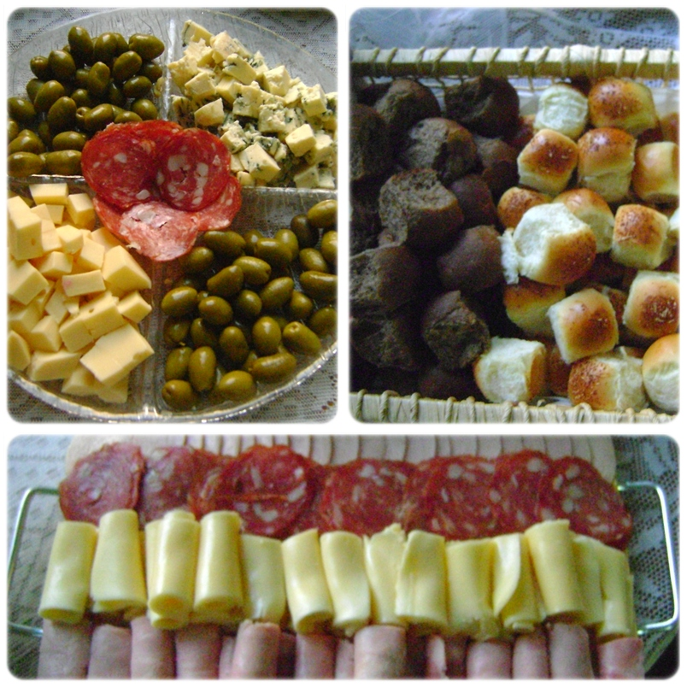
O acondicionamento dos aperitivos sólidos fazem-se com a utilização de embalagens que visam preservar as qualidades naturais dos produtos, por um período máximo de 12 meses.

Em conserva
Além de serem ítens decorativos, as conservas também podem ser uma excelente opção de aperitivo.
A cultura de conservar os alimentos é muito antiga e acompanha a humanidade há mais de 4.500 anos.
As conservas foram muito utilizadas pela Marinha inglesa e, anos mais tarde, Napoleão Bonaparte exerceu papel importantíssimo no desenvolvimento dessa técnica, oferecendo 12 mil francos para quem desenvolvesse uma solução adequada de conservar os alimentos, para que pudessem ser levados nas longas campanhas de guerra que fazia.
Peixe em Conserva – Anchovas:
- Escamar e retirar todas as vísceras do peixe, caso não compre limpo.
- Retire a espinha cortando-a de lado a lado, junto às costelas, obtendo dois filetes.
- Se desejar, retire a pele. Os espinhos menores não é necessário retirá-los, pois irão dissolver-se.
- Corte os filetes em pedaços grossos ou tirinhas e deixe-os imersos por 24 horas em salmoura.
- Retire os pedaços de peixe da salmoura, lave-os muito bem. Deixe escorrer e coloque os pedaços em vidros para conserva, esterilizados.
- Em cada vidro de conserva, adicione duas colheres de sopa de molho de tomate, uma colher de chá de sal e complete com óleo vegetal não deixando espaço para ar. Ou só com óleo! Tape.
- Coloque os vidros tapados num recipiente apropriado, enchendo-o com água até pouco menos que o gargalo dos vidros. Ferva por 3h30 a 4h. Retire os vidros da água, deixe-os arrefecer com as tampas voltadas para baixo para fechar a vácuo.
- Quando os vidros forem abertos, o peixe terá a aparência de salmão enlatado, porém os pedaços estarão mais firmes.

Confecionados
- Croquetes:
Ingredientes:
- 250 gr de carne de vaca picada
- 60 gr de margarina margarina
- 60 gr de farinha de trigo
- 1 cebola
- 2 dentes de alho
- 1 folhas de louro
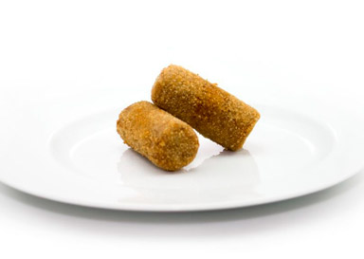
- 2 ovos
- 1 1/2 dl de leite
- q.b. de pão ralado
- q.b. de azeite
- q.b. de sal
- q.b. de pimenta preta moída
- q.b. de noz moscada
- q.b. de farinha par apolvilhar
Preparação:
- Descasque a cebola e os alhos, e pique-os para dentro de um recipiente, onde colocou a margarina, adicione uma folha de louro, leve ao lume brando.
- Deixe estufar, quando a cebola começar a alourar, adicione a farinha, mexa muito bem até a mistura estar ligada, adicione o leite ou caldo de carne, mexa sempre até a mistura se descolar do fundo do recipiente.
- Adicione a carne picada, tempere de sal, pimenta e noz moscada e continue a mexer.
- Retire o recipiente do lume e junte em fio ao preparado um ovo batido, continue a mexer muito bem.
- Coloque o recipiente no lume e vá mexendo até formar uma bola que se descola do fundo.
- Retire o recipiente do lume , deite o preparado num prato, tape e deixe arrefecer no frigorífico de um dia para o outro.
- Retire pequenos pedaços e molde croquetes, passe-os por farinha, ovo batido e pão ralado.
- Leve os croquetes a fritar em azeite bem quente.

- Rissóis:
PREPARAÇÃO:
- Comece por fazer o recheio: num tacho pique 1 cebola, 1 dente de alho e coloque azeite, quando começar a alourar coloque a carne e o chouriço picados e deixe fritar um pouco. Junte um copo de vinho branco, 2 folhas de loureiro, 1 knorr de carne, mexa e deixe estufar lentamente.
- De seguida junte um pouco de polpa de tomate, tempere com pimenta, um pouco de colorau, e deixe estufar, e se necessário, acrescente um pouco de água.
- Salpique com um pouco de molho inglês (cerca de 1 colher sopa) e retifique o tempero com sal.
- Deixe apurar até que seque o molho, misture a salsa picada e retire.
- Se ainda tiver um pouco de molho coloque a carne num recipiente com furinhos para que escorra o excesso.
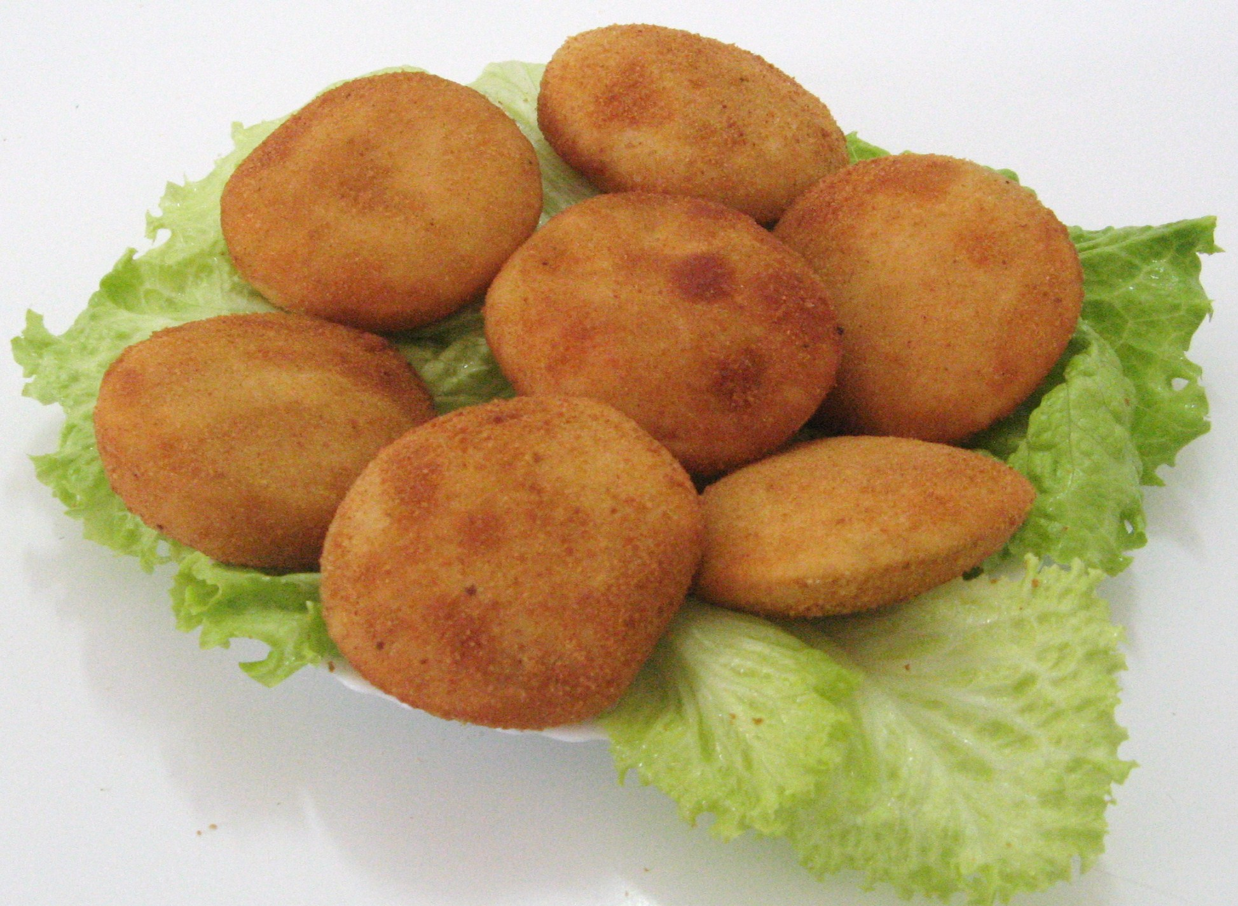
- Deixe arrefecer. Enquanto isso prepare a massa: Num tacho, de preferência anti-aderente, coloque a água, a margarina, a casca de limão e tempere com sal. Deixe ferver e retire a casca de limão.
- Assim que ferva coloque a farinha, e mexa ainda no lume, com a batedeira com os ganchos em espiral, até estar tudo misturado.
- Retire a batedeira e mexa com uma colher de pau, mais um pouco até que se forme uma bola que descole do fundo do tacho.
- Apague o lume e transfira a massa para a bancada previamente polvilhada com farinha, amasse um pouco com cuidado para não se queimar e deixe arrefecer cerca de 15 minutos para a seguir fazer os rissóis.
- Assim que estiver morna a massa comece a fazer os rissóis. Sempre com a bancada polvilhada com farinha, comece por estendê-la com o rolo da massa e coloque um montinho de recheio, dobre e corte com a ajuda de um cortador ou um copo. Certifique-se que as pontas estão unidas.
- Coloque os rissóis num tabuleiro polvilhado com farinha. Repita o processo até acabarem os ingredientes. Certifique-se sempre que a bancada está polvilhada com farinha, para que a massa não se agarre à bancada. Passe os rissóis por ovo batido deixando escorrer o excesso.
- De seguida, passe-os por pão ralado.
- Frite os rissóis de ambos os lados em óleo quente.
- Depois de fritos, coloque-os num prato com papel absorvente para tirar o excesso de gordura. E estão prontos a servir. Se não consumir os rissóis todos de uma só vez, depois de paná-los, pode congelá-los, com atenção especial para não ficarem colados uns aos outros.

Fumados (ex. presuntos, enchidos)
Desde sempre que os presuntos e enchidos são parte integrante da dieta mediterrânea.
Nas Beiras e em todo o Interior de Portugal, a criação do porco sempre teve um peso muito importante na economia das populações locais, e em quase todas as famílias era criado para seu sustento, sendo o dia do seu abate, o chamado dia da matança, dia de festa para toda a família e principais amigos. Enquanto os homens eram responsáveis pela desmancha do porco e salga dos presuntos, as mulheres preparavam e condimentavam a carne para manualmente encherem os chouriços, salpicões, morcelas, farinheiras e transmitiam os segredos às gerações mais novas da família.
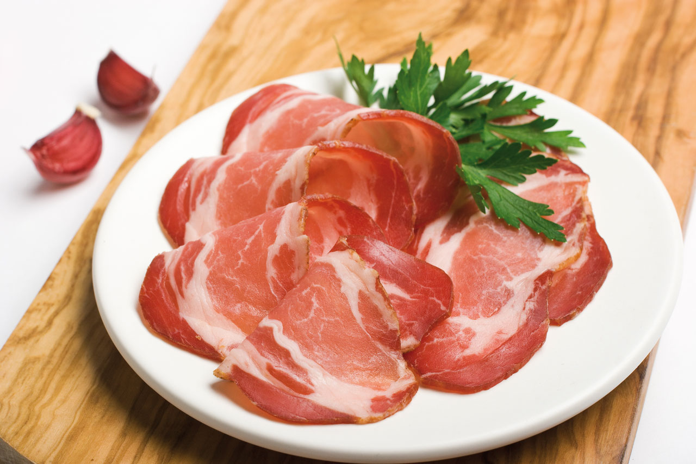
É este saber fazer que é mantido nos enchidos produzidos na Beira Baixa e lhes confere uma qualidade, sabor e aroma intensos e inigualáveis.
Durante a elaboração dos enchidos e presuntos são perpetuadas as formas tradicionais, fruto de conhecimentos herdados ao longo de várias gerações, desde o corte das carnes selecionadas até à secagem lenta através de lenha de azinho, passando pela forma manual de atar o enchido e do tempo de maturação.

Canapés
Esses canapés de salmão são ótimos para servir em uma reunião de amigos ou como entradinha para abrir o apetite em um jantar ou em qualquer outra ocasião ou evento que vocês desejarem servir deliciosos petiscos!!
Tipo de receita: Entrada
Número de doses: 1 porções
Tempo de Preparação: 30 Minutos
Tempo de Cozedura: 3 Horas
Pronto em: 3 h, 30 m
Dificuldade: Médio
- Ingredientes:
- 8 fatias de pão de forma sem casca
- 100g de salmão defumado picado
- 100g de cream cheese
- 50g de creme de leite
- 30g de queijo parmesão ralado
- Sal e pimenta a gosto
- Salsinha picada a gosto
- Preparação:
- Passo 1: Passe um rolo sobre as fatias de pão para que fiquem bem finas. Reserve.
- Passo 2: Misture bem o cream cheese, o creme de leite e o queijo parmesão ralado, adicione o sal, a pimenta e a salsinha picada. Por último acrescente o salmão picado.
- Passo 3: Passe essa pasta de salmão nas fatias de pão e enrole como rocambole.

- Passo 4: Embrulhe cada rolinho em papel alumínio e leve à geladeira por 3 horas. Decorrido esse tempo retire o papel alumínio, corte em fatias, sirva e bom apetite !! Essa receita rendeu 45 canapés.
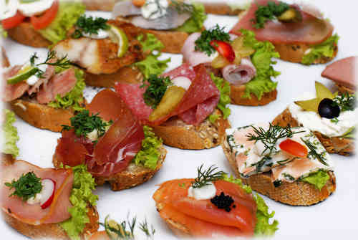
- Passo 5: Nota: Se preferir os canapés um pouco maiores, como demonstrado na foto, use a metade da fatia daquele pão de forma sem casca, cortado na horizontal.

Tipos de sanduíches
Simples, queijo, fiambre, outras
De queijo:
- 10 fatias de pão de forma sem casca
- Queijo de sua preferencia (mussarela/prato/cheddar)
- Um copo ou pote de Cream Cheese (depende da marca)
- Parmesão ralado
- Batata palha
- Limão (opcional)
- Tomate seco (opcional)
MODO DE PREPARAÇÃO
- Mexa o Cream Cheese para misturar o soro e ficar homogéneo (coloque as gotas de limão e/ou o tomate seco picado, caso queira usá-los) e reserve.
- Disponha 5 fatias do pão numa assadeira e coloque duas ou três fatias do queijo. Cubra cada uma com as outras fatias do pão.
- Com uma colher coloque uma boa quantia do Cream Cheese reservado.
- Polvilhe queijo parmesão e batata palha por cima do Cream Cheese
- Leve para assar em forno pre-aquecido por aproximadamente 20 minutos ou até dourar.

Sande de fiambre:
Ingredientes:
- Pão - 2 Fatias
- Manteiga - Para Barrar
- Fiambre - 4 Fatias
- Queijo Flamengo - 4 Fatias
- Pimenta Preta - Uma Pitada
- Pimentão Doce - Uma Pitada
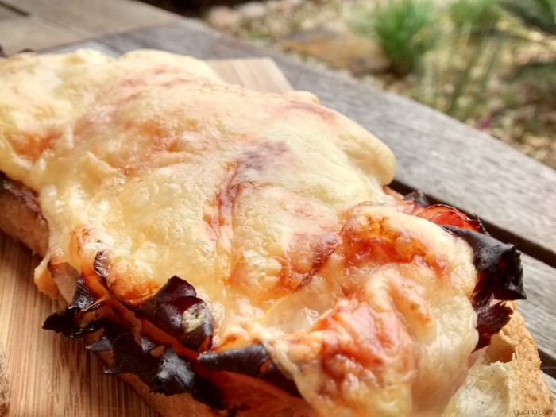
Preparação:
- CortE duas fatias de pão bem rústico, depois barra cada uma com manteiga.
- Disponha as fatias de fiambre e tempera com uma pitada de pimenta preta e pimentão doce (ou o quiseres mais temperar).
- Por fim ponha as fatias de queijo por cima e leva a um grill ou forno para gratinar o topo, tira e come ainda quente.

Mistas, carne com alface e tomate, ovos e bacon:
Sandes mistas:
- Ingredientes para 4 pessoas:
- Pão de forma (usei sem côdea)
- Manteiga q.b
- Fiambre q.b
- Queijo q.b
- Mostarda q.b
- 4 ovos
- Meia chavena de Leite
- 1 Cebola picada
- sal e pimenta q.b
- Queijo ralado pra polvilha
Preparação:
- Barrar um pirex que possa ir ao forno com manteiga no fundo e dos lados.
- Barrar as fatias de pão de forma com manteiga e mostarda e colocar no fundo do pirex com as partes barradas para cima.
- Depois coloca-se por cima fatias finas de fiambre e queijo e vai-se fazendo camadas de pão novamente barrado com mostarda e manteiga e o recheio, a ultima camada deverá ser de pão e as fatias barradas ficarão viradas para baixo neste caso.
- Batem-se os ovos com a pimenta e sal, e o leite e mistura-se a cebola picadinha e despeja-se sobre o pão.
- No fim polvilha-se de queijo ralado.
- E depois é só comer com 1 saladinha.
Sandes de carne com alface e tomate
Ingredientes:
- Carne de Vaca - 250gr
- Bacon - 3 Fatias
- Cebola - 1
- Alho - 3 Dentes
- Caldo de Carne - 1/2 Cubo
- Molho Worcestershire - Um Fio
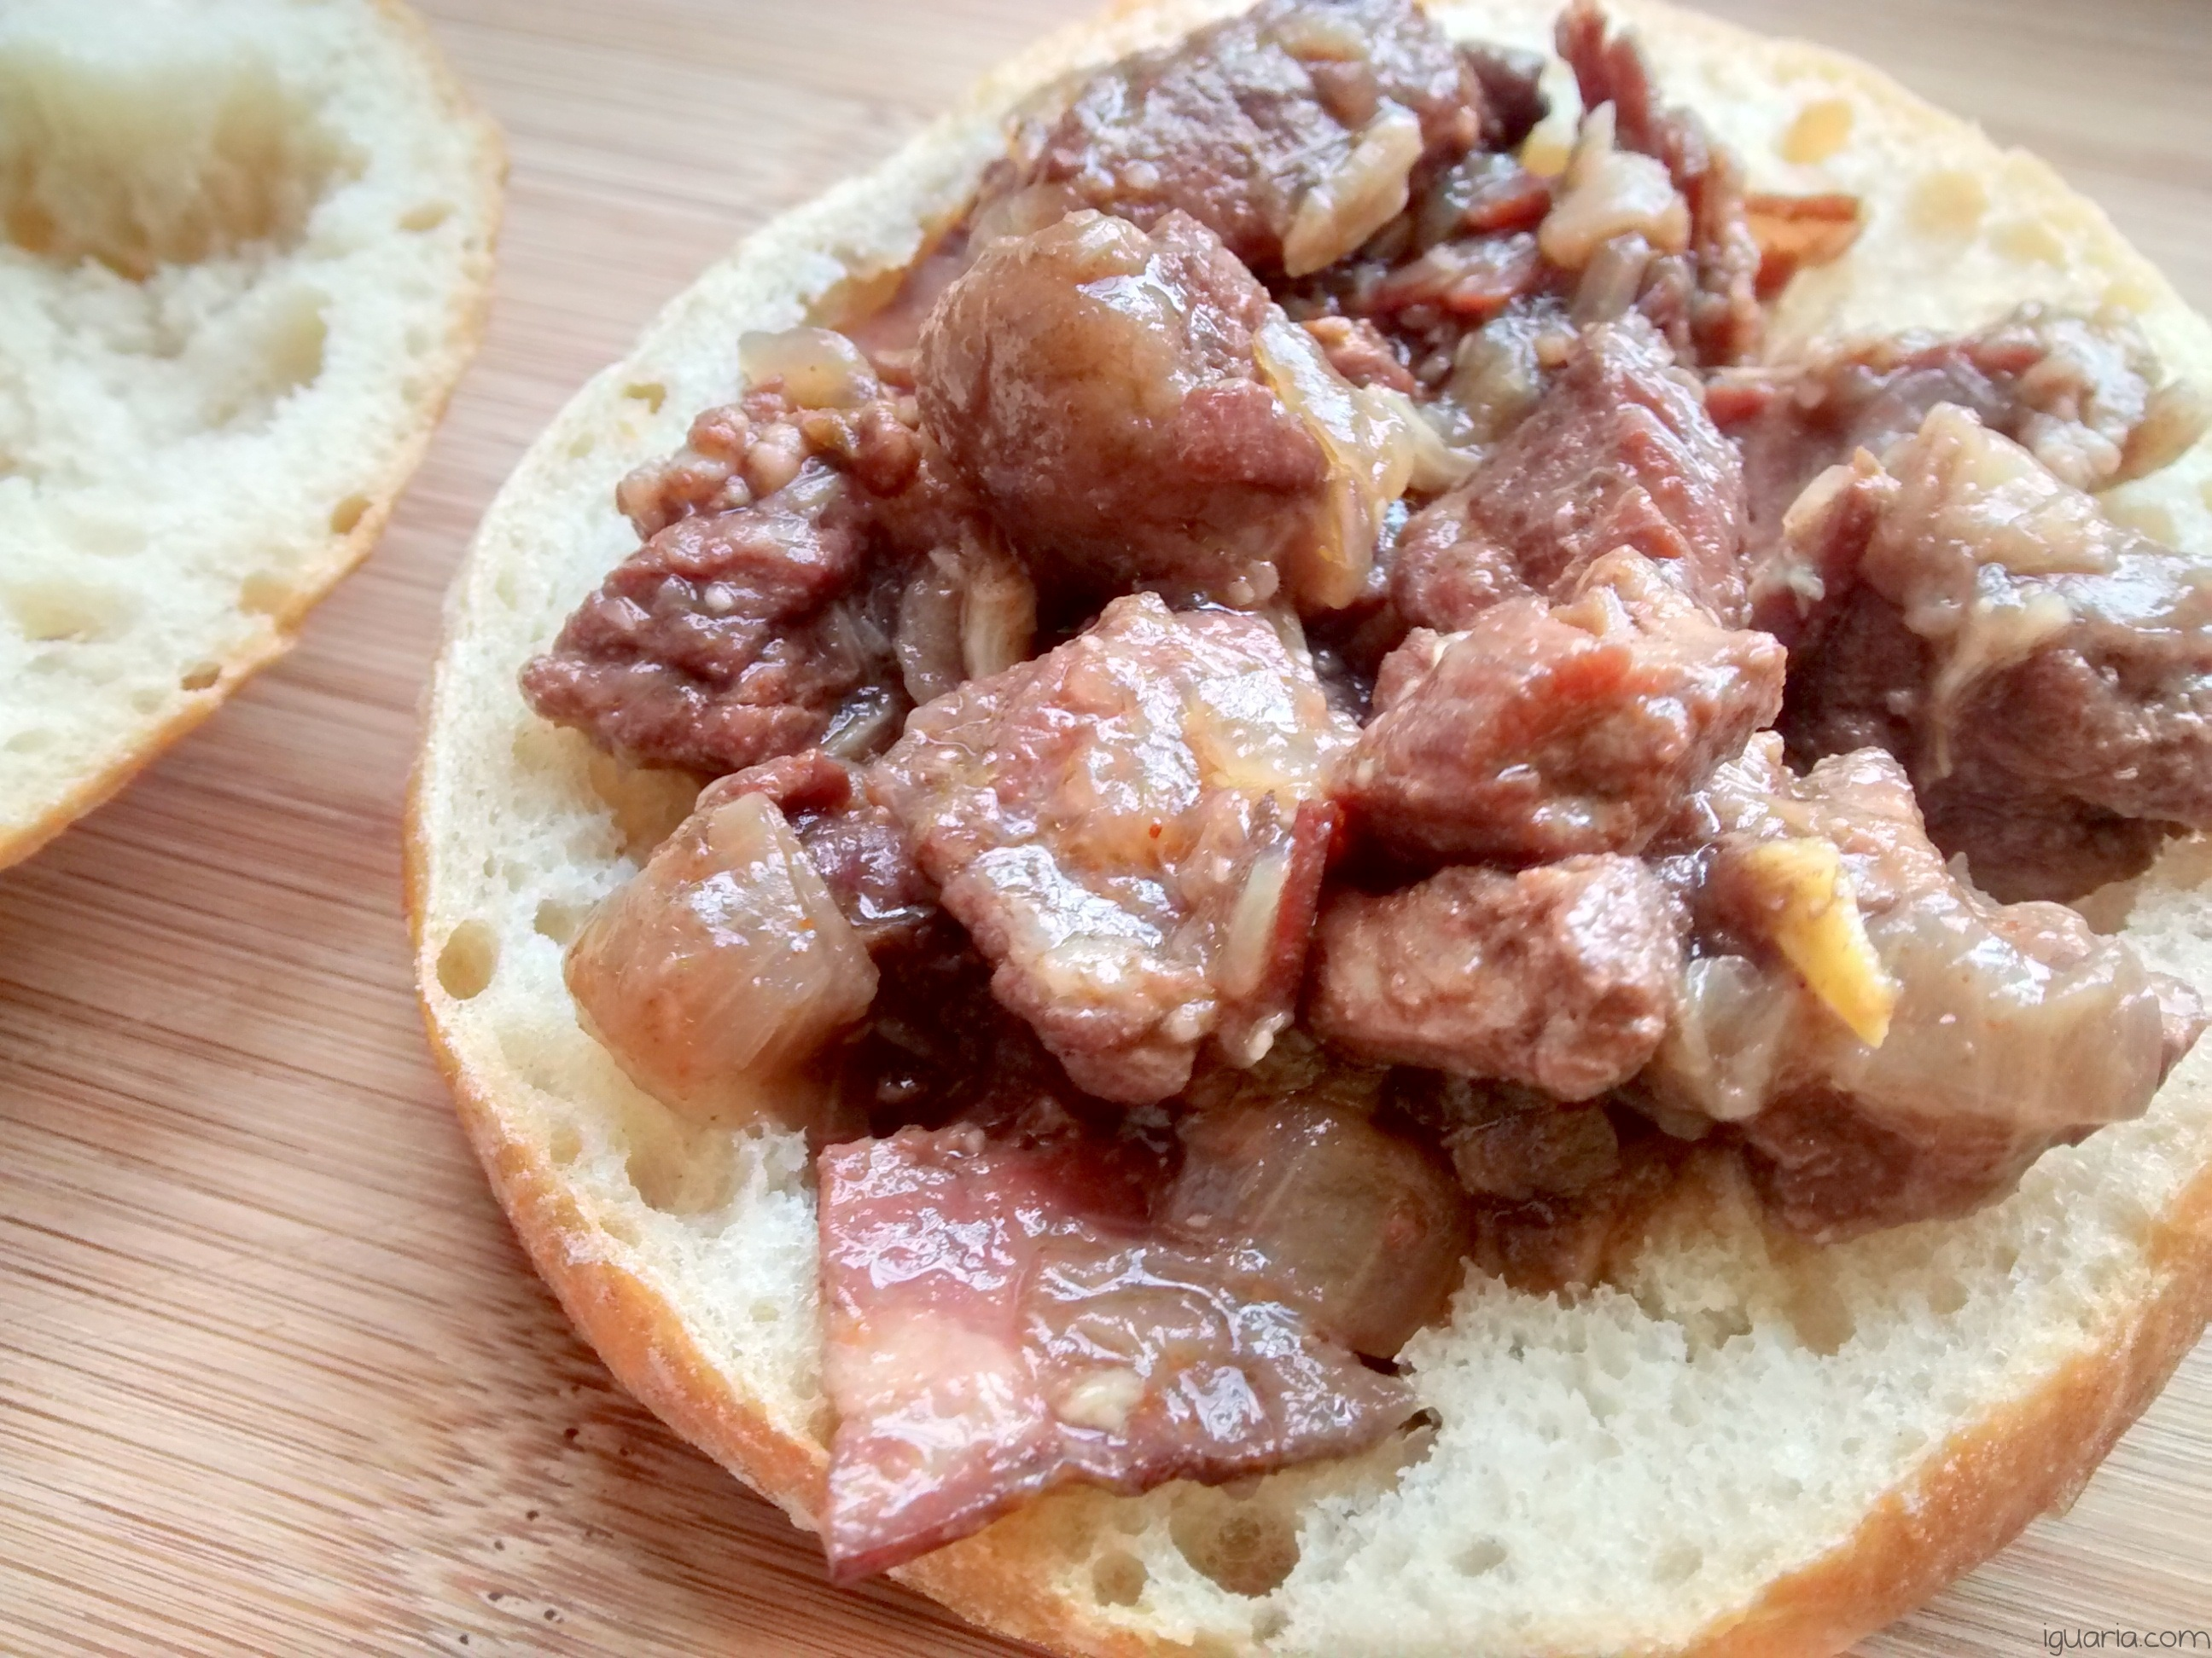
- Pimentão Doce - Uma Pitada
- Pimenta Caiena - Uma Pitada
- Pimenta - Uma Pitada
- Sal - Uma Pitada
- Pão - 2
- Alface - 2 Folhas
- Tomate - 1/2
- Queijo Gouda - 2 Fatias
- Maionese - Um Fio
Instruções:
- Comece por juntar num pequeno tacho, a cebola picada e o alho picados com o bacon cortado em cubos, deixa refogar até a cebola ficar bem dourada.
- Depois adicione a carne em pequenos cubos, tempere tudo com um pouco de sal, pimentão doce, pimenta caiena e pimenta, vá virando os cubos de carne até a carne ficar toda dourada e selada.
- Depois adicione meio copo de água quente, 1/2 cubo de caldo de carne (ou uma colher de chá de caldo em pó), seguido de um pouco de molho worcestershire e baixa o lume, deixa agora a cozinhar por uns 40 a 60 minutos (depende do tamanho dos cubos de carne), até o sabor estar apurado e a carne tenra, prova e retifica temperos se necessário.

Sandes de ovos e bacon
- Tempo de Preparação: 5 minutos
- Tempo para Cozinhar: 20 minutos
- Doses: 2
Ingredientes:
- Pão - 4 Fatias
- Bacon - 8 Fatias
- Ovos - 3
- Manteiga - Para barrar
- Pimenta - Uma pitada
- Sal - Uma pitada
Instruções:
- Comece por torrar o pão, depois de torrado, barra ambos os lados de todas as fatias de pão.
- Passe as fatias de bacon por água corrente fria, isso vai ajudar às fatias a manter o seu formato e a não encolher na frigideira, depois tempere com sal e pimenta e leve a uma frigideira em lume médio, cozinhando de ambos os lados até ficar bem estaladiço.
- Numa outra frigideira deite um fio de azeite, bata os ovos e depois deite na frigideira quando esta estiver quente, quando os ovos estiverem quase prontos, tempere com sal e pimenta.

Tostas
Tostas de Frango Assado com Cogumelos e Presunto
Ingredientes para 4 pessoas:
- 1 baguete com cerca de 250g aberta ao meio
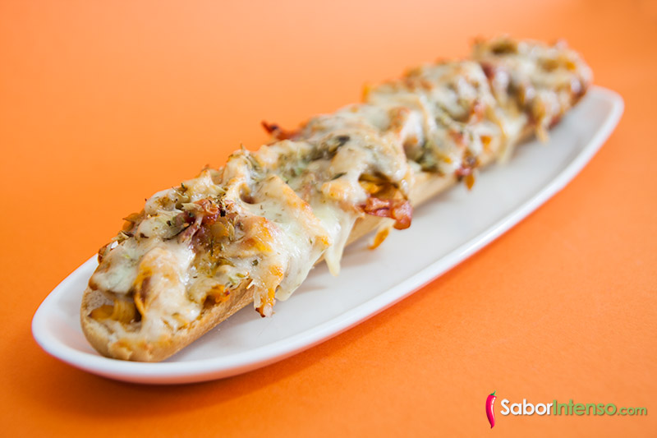
- 2 colheres de sopa de azeite
- Meia cebola picada finamente
- 2 colheres de sopa de polpa de tomate
- 160g de cogumelos frescos laminados
- 1 colher de chá bem cheia de folhas de orégãos secas
- Sal q.b.
- Pimenta q.b.
- 200g de frango assado desfiado
- 4 fatias de presunto cortadas em tiras finas
- 150g de queijo mozarela ralado

Preparação:
- Numa frigideira leve ao lume o azeite e a cebola.
- Mexa e deixe refogar um pouco.
- Ao refogado adicione os cogumelos.
- Tempere com sal e pimenta.
- Junte a polpa de tomate e misture.
- Deixe cozinhar em lume forte durante 2 minutos até que os cogumelos percam volume.
- Adicione o frango.
- Envolva bem.
- Quando tudo estiver quente, apague o lume e por fim, misture o presunto.
- Num tabuleiro de ir ao forno, coloque a baguete cortada ao meio com o miolo virado para cima.
- Espalhe muito bem o recheio por cada metade.
- Por cima do recheio polvilhe com o queijo e por fim com as folhinhas de orégãos.
- Leve ao forno pré-aquecido nos 180ºC e deixe tostar entre 10 a 15 minutos.
- Quando as tostas estiverem loirinhas, retire e sirva.
- A equipa do SaborIntenso.com deseja-lhe um bom apetite!

Tipos de bebidas
CAFÉ:
Estas são as 10 bebidas à base de café mais popularizadas no mundo.
- Espresso ou expresso: café feito com uma moagem bem fina extraído através da pressão de uma máquina de café adequada, usando água muito quente.
- Ristretto ou café curto: é um café espresso tirado com menos água, ficando com um sabor mais forte que um espresso normal.
- Lungo ou café longo: é um café espresso obtido através da passagem do dobro da água através do pó do café.
- Doppio ou café duplo: são duas medidas de pó de café: dois espressos numa só chávena.
- Americano: o café americano é feito adicionando água a café espresso extraído. Dependendo do tamanho, pode levar um ou mais cafés espressos. Neste café, e ao contrário do café de saco, a água não fica a passar pelo pó de café até encher a caneca.
- Café de saco: a água passa por um saco com pó de café até este ficar preparado. Este tipo de café não tem o creme típico do espresso.
- Cappuccino: feito de partes iguais de café espresso, leite a ferver, espuma de leite, e um pouco de açúcar.
- Latte: é um café espresso misturado com leite quente e coberto com um pouco de espuma de leite, usualmente servido num copo de vidro.
- Macchiato: são 4 partes de café espresso, uma parte de leite condensado e um shot de espuma de leite por cima. Usualmente é servido numa pequena chávena de vidro.
- Mocha: é um café espresso com chocolate quente, coberto com espuma de leite, e frequentemente servido num copo.

Sumos:
Dada a grande diversidade de sumos, e respetivas características nutricionais, existentes no mercado, falar apenas em “sumo” seria generalizar demasiado estes produtos. As denominações existentes para bebidas baseadas no seu teor de sumo e açúcar permitem distinguir diferentes tipos de sumos (refrigerantes, néctares, sumos 100%, …). A descrição destas bebidas encontra-se a seguir:
Refrigerantes:
- Entende-se por refrigerante uma bebida constituída por água e que contém um dos seguintes ingredientes: sumo de fruto, polme de citrinos ou extractos vegetais… O refrigerante pode ser ácido, aromatizado, adoçado com açúcares e conter ou não gás. Existem, então, diversos tipos de refrigerantes, tais como:
- Refrigerante de sumo de frutos — resulta da diluição em água de sumo ou polpa de frutos, respectivos concentrados ou desidratados, com um teor de sumo compreendido entre os limites mínimos (segundo a lei é 6%) e a concentração mínima fixada para o néctar do mesmo fruto, podendo conter aromatizantes naturais ou idênticos aos naturais.
Teores mínimos de sumo para os diferentes frutos:
- Ananás, morango, limão, toranja e frutos ácidos diversos —6%;
- Laranja —8%;
- Alperce e pêssego—12%;
- Maçã, pêra e uva —16%;
- Outros frutos e misturas de frutos—10%;
Deste tipo de refrigerantes podemos encontrar algumas bebidas com gás (resultante da adição de dióxidos de carbono) como o Frisumo e sem gás como o Frutis.

Tipos de doces
Tão importante quanto os salgadinhos, a escolha dos doces é a cereja do bolo para qualquer festa. Do brigadeiro até inovações recheadíssimas, como os canudinhos, a mesa fica completa com a nossa seleção de dar água na boca.
BICHO DE PÉ
Nem de coco nem de chocolate: o bicho de pé é um delicioso brigadeiro rosa, feito com gelatina.
- 3 folhas de gelatina vermelha sem sabor
- 2 colheres (sopa) de água quente
- 1 lata de leite condensado
- Açúcar para enrolar
- Folhas verdes para decorar
Modo de preparação:
- Hidrate as folhas de gelatina na água quente e misture com o leite condensado. Leve ao fogo baixo, mexendo sem parar, até que engrosse. Ao se soltar do fundo da panela, ponha o doce em um prato umedecido. Deixe esfriar, enrole como brigadeiro, passe no açúcar e enfeite com a folhinha verde.

Tipos de confeções usualmente servidas como refeições ligeiras - saladas, do tipo fast food
Salada Tropical:
Ingredientes:
- Alface
- Rúcula
- Agrião
- Morangos
- Uvas sem caroço
- Manga (sem fiapo)
- Tomate cereja
- Molho
- 200 ml de iogurte natural
- 1 lata de creme de leite
- 2 colher (sopa) do sumo de limão
- 2 colheres (sopa) de azeite
- 2 colheres (sopa) de cebola ralada (ou picada)
- 1 colher (chá) de sal
- Hortelã picadinha (opcional)
- Tabela de conversão de medidas

Modo de preparação:
- Higienize muito bem todas as verduras e frutas.
- Separe as folhas das verduras e pique as frutas.
- Disponha em uma saladeira nessa ordem: alface, rúcula, agrião, tomate, uva, morango e manga.
- Molho
Misture todos os ingredientes e sirva à parte.
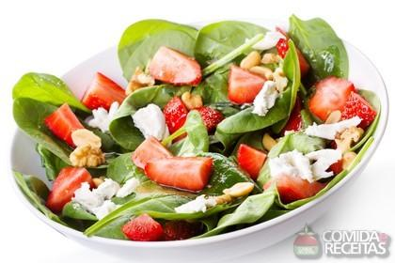
Fast–food quer dizer, literalmente, comida rápida. Trata-se de um setor diferenciado no serviço de alimentação, onde a padronização, a mecanização e a rapidez, além da garantia da procedência dos ingredientes, atraem os clientes. Os restaurantes ou lanchonetes do tipo fast-food são uma evolução dos restaurantes e lanchonetes do tipo drive-in, que surgiram na década de 40, no sul da Califórnia.
Apesar de ser muito apreciada, a comida do tipo fast-food está na mira dos médicos e nutricionistas. Isso por que os padrões nutricionais desses alimentos não são indicados para o consumo constante. São alimentos ricos em gorduras hidrogenadas, açúcar, sódio, e calorias. Fibras e vitaminas não fazem parte do cardápio tipo fast-food.
A população de obesos dos Estados Unidos cresceu muito nos últimos anos, inclusive entre as crianças. Muitos especialistas apontam o fast-food como responsável por esses índices. Como as redes de fast-food são encontradas em diversos países, o alerta dado pelos especialistas merece atenção.

